**Trabajo práctico nro. 3**

|  |  |  |
| --- | --- | --- |
| Logo Departamento 2.jpg | **Asignatura: Laboratorio I** | |
|  | |
| **Cursado:**Primer Trimestre | **Horas** **semanales**: |
|  | **Horas semestrales:**  *Cantidad estimada de horas semestrales/anuales.* |
| **Carrera**: *Tecnicatura Universitaria en Programación* | **Nivel (Año):** |
| **Ciclo Lectivo: 2023** |

1. **Tema:**

**Entrada y Salida de datos por consola**

1. **Enunciados:**

**Empezaremos por unos ejercicios básicos de programas Java con estructura secuencial, es decir, en estos programas no hay instrucciones condicionales ni repetitivas. En la mayoría de ellos las operaciones a realizar son: lectura de datos por teclado, realizar alguna operación con esos datos y mostrar resultados por pantalla.**

**Recomendaciones: Leer la teoría, investigar, consultar si existen dudas y realizar el trabajo en clases. La entrega de este trabajo practico es individual.**

1. Programa Java que lea un número entero por teclado y calcule si es par o impar.

*Podemos saber si un número es par si el resto de dividir el número entre 2 es igual a cero. En caso contrario el número es impar. El operador Java que calcula el resto de la división entre dos números enteros o no es el operador %.*

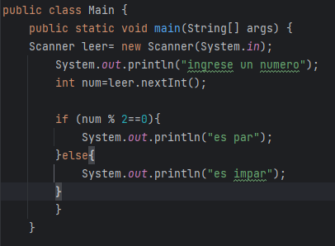

2. Programa que lea un número entero y muestre si el número es múltiplo de 10.

*Podemos comprobar si un número entero es múltiplo de 10 si al dividirlo por 10 el resto de esta división es cero.*

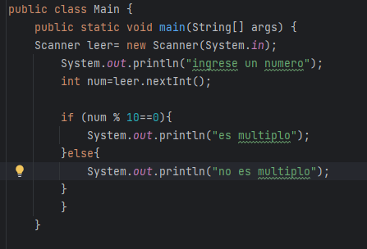

3. Programa que lea un carácter por teclado y compruebe si es una letra mayúscula.

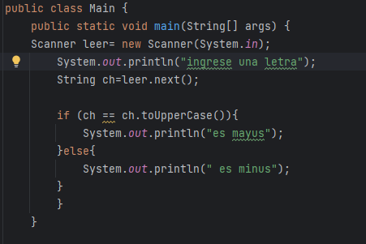

4. Programa java que comprueba si dos números enteros son iguales o no. Los números a comprobar se introducen por teclado.

*Este es un ejercicio básico en Java para practicar la estructura condicional if .. else.*

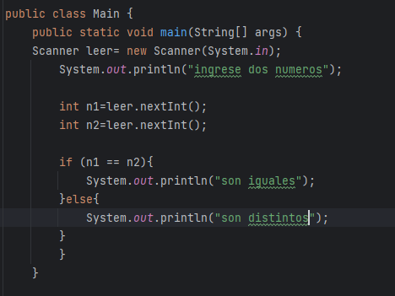

5. Programa java para calcular el mayor de dos números enteros que se introducen por teclado.

*El programa muestra por pantalla cuál de los dos números es el mayor o si son iguales.*

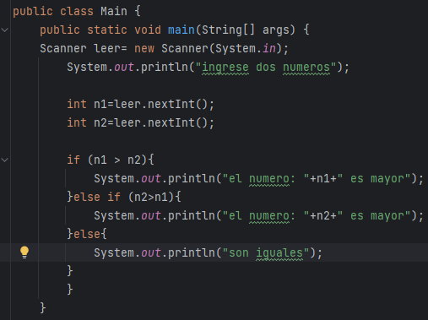

6.Programa java para calcular si la última cifra de dos números enteros es la misma.

*Para realizar esto el programa lee por teclado dos números enteros y debe obtener la última cifra de cada uno de los números. Mediante una instrucción condicional if .. else mostrará un mensaje por pantalla indicando si los dos números acaban con la misma cifra  o no.*

*Para obtener la última cifra de un número se utiliza el operador % (resto).*

*La última cifra de cada número se obtiene calculando el resto de la división del número entre 10. Por ejemplo, si uno de los números es 123 su última cifra se calcula 123 % 10 = 3*

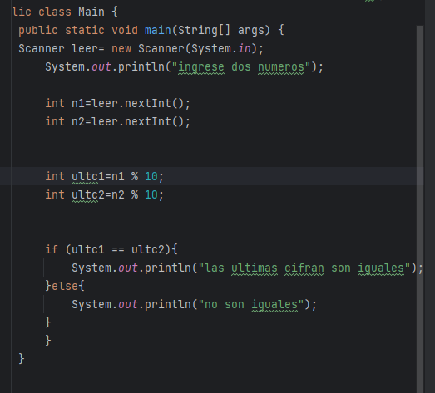

7. Programa java para calcular si un número entero es múltiplo de tres y de cinco.

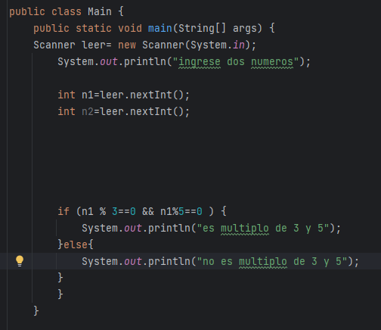

8. Programa java para calcular si un número entero es múltiplo de dos o de tres.

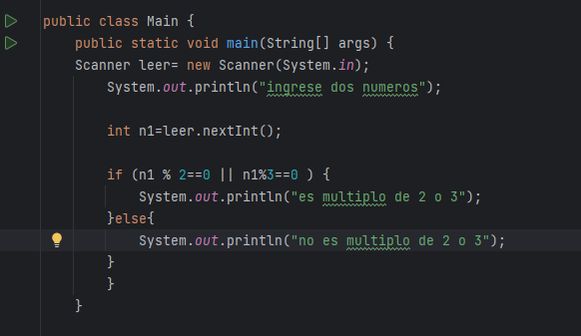

9. Programa que lea dos caracteres y compruebe si son iguales

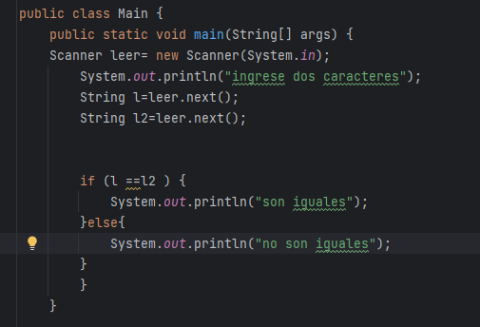.

10. Programa java que lea dos caracteres por teclado y compruebe si los dos son letras minúsculas

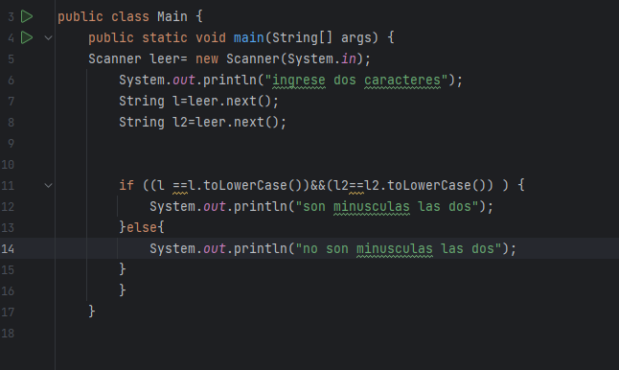

11. Programa java que lea un carácter por teclado y compruebe si es un dígito numérico (cifra entre 0 y 9).

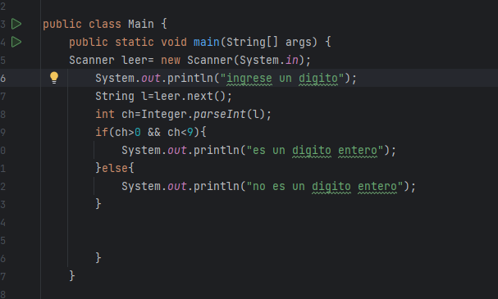

12. Programa que lea dos números por teclado y muestre el resultado de la división del primer número por el segundo. Se debe comprobar que el divisor no puede ser cero.

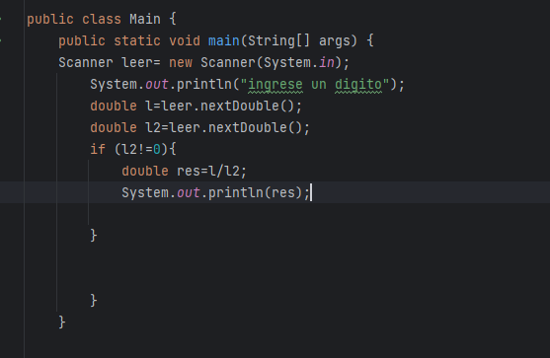

13. Programa java para comprobar si un año es bisiesto.

*El programa pide que se introduzca el valor de un año por teclado y calcula si es un año bisiesto o no lo es.*

*Un año es bisiesto si es divisible por 4 y no lo es por 100 o si es divisible por 400.*

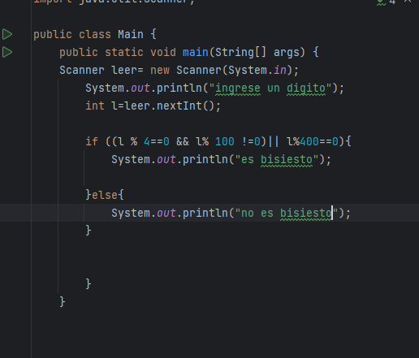

14. Programa java para comprobar si un número entero de tres cifras es capicúa.

*El programa pide que se introduzca un número entero y comprueba si el número es capicúa o no lo es. Si el número introducido no tiene tres cifras se muestra un mensaje indicándolo y el programa finaliza.*

*Un número es capicúa si se puede leer igual de izquierda a derecha que de derecha a izquierda. Por ejemplo, los números 1221, 35053, 969 ... son capicúa.*

*Como el programa pide que el número introducido sea de tres ciftras, para comprobar si es capicúa solo tendremos que comprobar si la primera cifra y la última son iguales.*

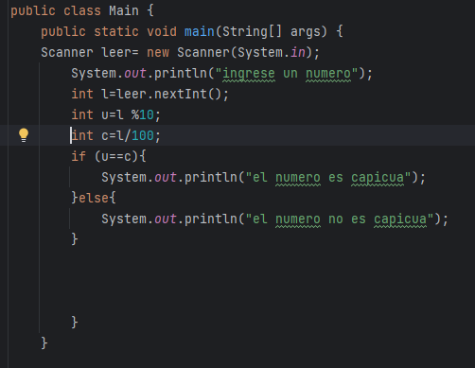

15. Programa que lea por teclado tres números enteros H, M, S correspondientes a hora, minutos y segundos respectivamente, y comprueba si la hora que indican es una hora válida.  
  
*Supondremos que se leemos una hora en modo 24 Horas, es decir, el valor válido para las horas será mayor o igual que cero y menor que 24. El valor válido para los minutos y segundos estará comprendido entre 0 y 59 ambos incluidos.*

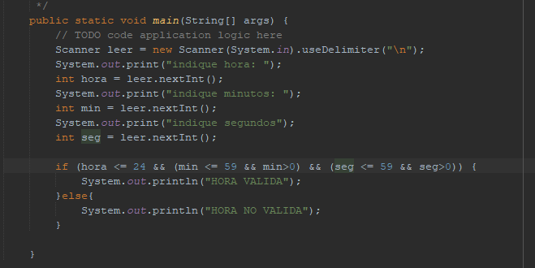

16. Programa que lea una variable entera *mes* y compruebe si el valor corresponde a un mes de 30 días, de 31 o de 28. Supondremos que febrero tiene 28 días. Se mostrará además el nombre del mes. Se debe comprobar que el valor introducido esté comprendido entre 1 y 12.

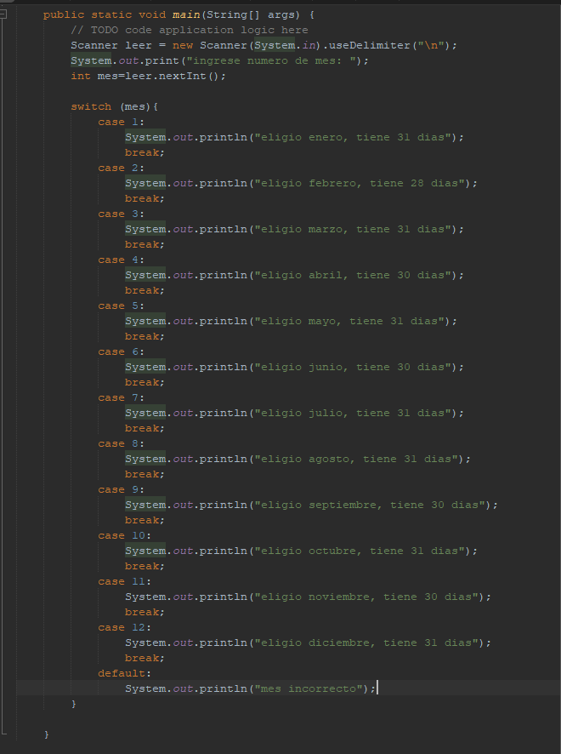

17. Programa java para convertir una calificación numérica en alfabética.

El programa lee por teclado una calificación numérica entre 0 y 10 y muestra por pantalla su correspondiente calificación alfabética.

La equivalencia entre la calificación numérica y la alfabética se muestra en esta tabla:

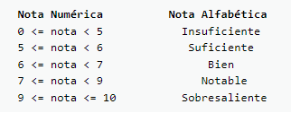

La calificación numérica que se introduce por teclado debe estar comprendida entre 0 y 10 para poder obtener su equivalente calificación alfabética. Si la calificación introducida no es válida se muestra un mensaje indicándolo y el programa finaliza.

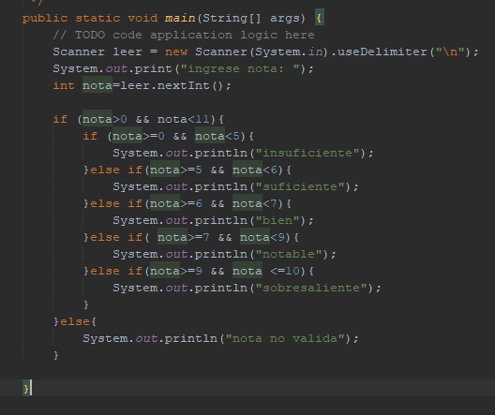

18. Ejemplo de uso de while: Programa Java que muestre los números del 1 al 100 utilizando la instrucción while.

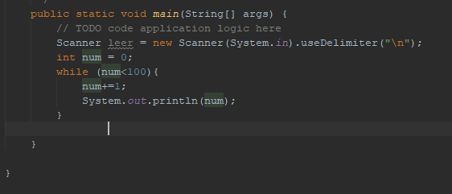

19. Ejemplo de uso de do-while. Programa Java que muestre los números del 1 al 100 utilizando la instrucción do..while.

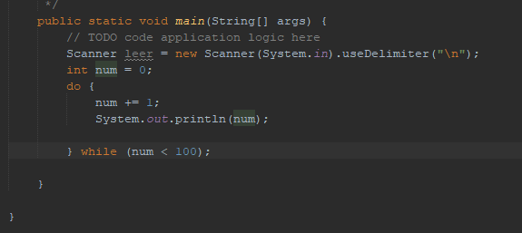

20. Ejemplo de uso de for. Programa Java que muestre los números del 1 al 100 utilizando la instrucción for.

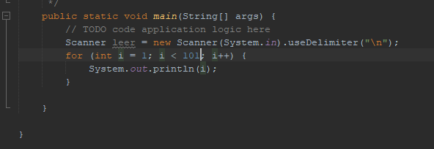

24. Escribe un programa Java que pida por teclado el valor de un número N y muestre por pantalla todos los números desde 1 hasta N. Resuelve este ejercicio de tres formas distintas:

1. Utilizando la estructura for

2. Utilizando la estructura while

3. Utilizando la estructura do .. while

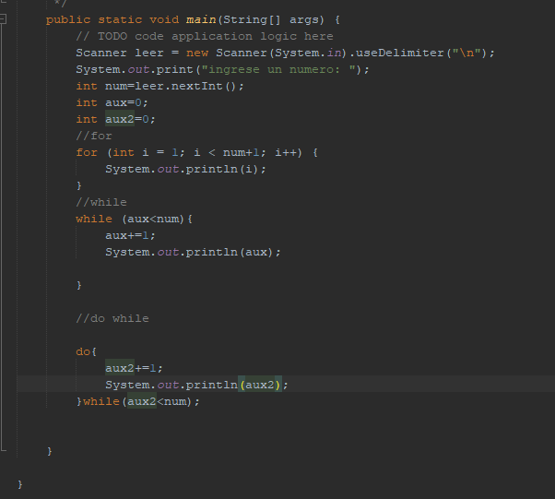

25. Programa que pida que se introduzca por teclado el valor de un número entero N y muestre los números desde N hasta 1 ambos incluidos. Se debe resolver este ejercicio de tres formas distintas utilizando la estructura repetitiva:

1. Utilizando la estructura for

2. Utilizando la estructura while

3. Utilizando la estructura do .. while

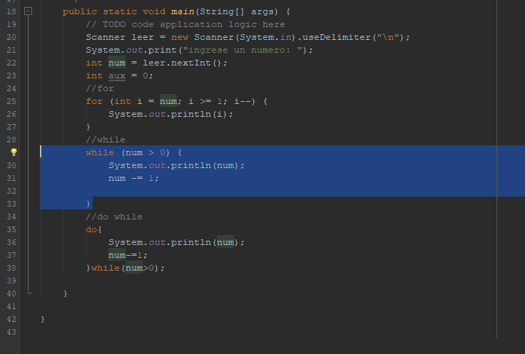

26. Programa que pida que se introduzcan dos números enteros por teclado y muestre los números desde el menor hasta el mayor de los números introducidos. Los dos números introducidos deben ser distintos. Si son iguales se mostrará un mensaje indicándolo y se vuelven a introducir.

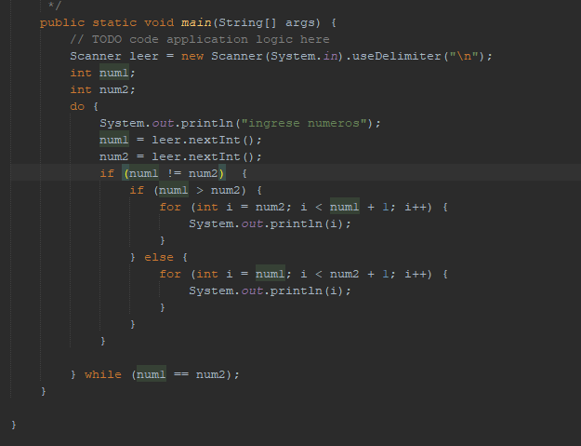

27. Programa que pida que se introduzcan dos números enteros A y B por teclado y muestre los números pares que hay entre A y B. A debe ser menor que B. Si no es así se mostrará un mensaje indicándolo y se vuelven a introducir.

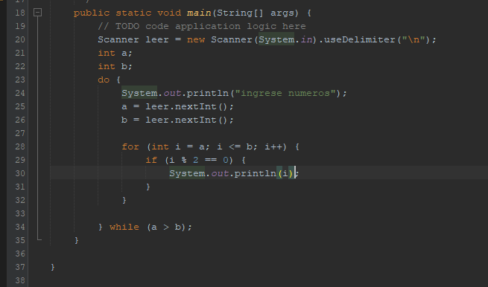

28. Programa que lea dos números enteros positivos N y M y muestre los múltiplos de N que hay desde 1 hasta M. Por ejemplo si N = 4 y M = 500 el programa mostrará los múltiplos de 4 desde 1 hasta 500. El valor de N deberá ser menor que el valor de M. Si no se introducen valores válidos para N o M se mostrará el mensaje correspondiente y se vuelven a pedir.

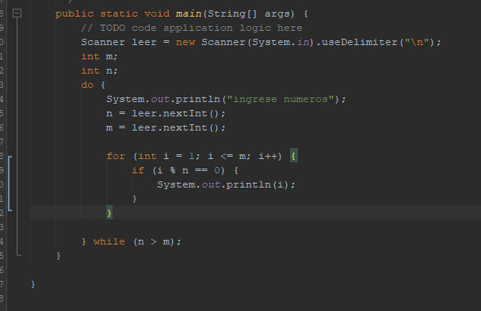

29. Programa Java que convierte millas a kilómetros. El programa pide que se introduzca una cantidad de millas y calcula y muestra su equivalente en Kilómetros. El proceso se repite hasta que se introduzca un 0 como valor para las millas.

1 Milla equivale a 1.6093 Kilómetros.

El valor de los KM resultantes se debe mostrar con dos decimales.

*Para pasar de millas a Km realizaremos la operación:*

*Km = millas * 1.6093*

